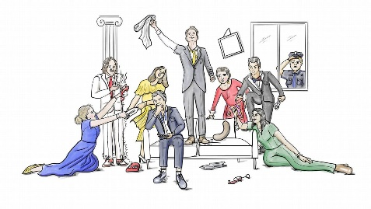**THEME (SOCIOLOGIE) : COMMENT DEVENONS-NOUS DES ACTEURS SOCIAUX ?**

Problématique :

Comment la socialisation des enfants et des jeunes s’effectue-t-elle ?

|  |  |
| --- | --- |
| **OBJECTIFS** | ◦ Travailler en groupe sur la question de la socialisation, à travers une contextualisation imag(in)ée  ◦ Ecrire une **pièce de théâtre** en groupe, en décrivant des scènes quotidiennes d’un personnage.  ◦ Créer une **mind-map** synthétisant les informations observées lors de la pièce de théâtre |
| **CONSIGNES** | 1/ Constituez des groupes de 4 à 6 élèves  2/ **Créez un personnage** de votre choix, enfant ou adolescent.  → Imaginez lui donner un nom, un âge, une famille, un groupe de pairs, un lieu de vie, un milieu social, etc.  3/ Cette pièce de théâtre devra faire apparaître :   * La transmission de normes et de valeurs spécifiques * Différentes instances de socialisation (distribuer les rôles) * Un conflit de socialisation (entre 2 instances) * Les trois modes de socialisation : injonction, imitation et interaction * Une socialisation genrée * Une socialisation dépendant du milieu social   → Pour cela, notez bien **à l’écrit les différentes répliques** des personna-ges. Cette pièce sera jouée devant la classe.  4/ Rôle des spectateurs :  → Analysez les pièces de théâtre de vos camarades à l’aide du **tableau guidé** à compléter (voir ci-dessous).  → Créez votre **Mind-map** qui permet de résumer les idées principales |
| **FORMAT DE RENDU** | → Pour les concepteurs de la pièce :  - la pièce de théâtre jouée à l’oral  - les répliques écrites sur une feuille (en soulignant bien tous les points qui répondent aux éléments demandés et donc à la problématique)  → Pour les spectateurs  - vous devrez rendre votre propre Mind-map qui répond à la problématique de départ et contenant tous les éléments demandés (voir exemples ci-après) |
| **CRITERES D’EVALUATION** | *Concepteurs de la pièce*  • Présence et pertinence des éléments de fond demandés (10 points)  (5/6 : 9 pts) – (4/6 : 7 pts) – (3/6 : 5 pts) – (2/6 : 3 pts)  • Qualité de la prestation orale : répartition de la parole, mise en scène, communication verbale et non-verbale (7 pts)  • Originalité du scénario, décor, costumes (3 pts)  *Spectateurs*  • pertinence et détails des éléments observés (tableau – 5 pts)  • Mind-map (5 pts)  - exhaustivité des éléments demandés  - clarté / soin |

**Tableau à remplir par les spectateurs** en analysant les pièces de théâtre jouées par les autres groupes et permettant de construire leur Mind-map.

|  |  |
| --- | --- |
| **Normes et valeurs** | |
| Normes transmises au personnage principal |  |
| Valeurs transmises au personnage principal |  |
| Quelles normes/valeurs transmises ne respecte-t-il pas ? |  |
| **Instances de socialisation** | |
| Lesquelles sont présentes ? |  |
| Quelle est la plus importante pour le personnage principal ? |  |
| **Conflits de socialisation** | |
| Quelles instances de socialisation sont en conflit ? |  |
| Quelles sont les normes/valeurs sur lesquelles elles s’opposent ? |  |
| Comment le personnage gère-t-il cette situation ? |  |
| **Mode de socialisation** | |
| Exemples de scènes de socialisation par injonction |  |
| Exemples de scènes de socialisation par imitation |  |
| Exemples de scènes de socialisation par interaction |  |
| **Socialisation différentielle** | |
| Stéréotype de genre transmis au personnage principal |  |
| Normes/valeurs spécifiques au milieu social du personnage |  |

**Exemples de Mind-map**

